Inntrykksrapport:

Klima og helse i kommune- og fylkestingsvalget
Utarbeidet av: formidlingsgruppen til Legenes Klimaaksjon
Dato: 10.09.23

Oppsummering
I forkant av kommune- og fylkestingsvalget 2023, ønsket formidlingsgruppen i Legenes klimaaksjon å sette søkelys på de ulike partipolitiske lokallagene sine standpunkt på klima, natur og helse. Gruppen sendte et brev med fem spørsmål til et utvalg lokalpolitikere på e-post. Det var relativt lav svarprosent, men de fleste partier er representert i svarene. Det er mulig at de mottatte besvarelsene kom fra en selektert gruppe politikere som har et særlig fokus på klima og miljø i programmene sine. Det kan dermed gi et noe urealistisk inntrykk av interessen for disse spørsmålene blant politikerne generelt, da flertallet av politikerne ikke svarte på vårt brev.
I svarene ble det påpekt av flere lokalpolitikere at det mangler et spesifikt fokus på helsesektoren når det gjelder klima og bærekraft i partiprogrammene. Det ble dog understreket av flere at alle sektorer, inkludert helsesektoren, spiller en rolle i klimautfordringene, og skal omfattes av klimaplaner. Blant svarene mottatt er det Oslo Arbeiderparti som har det mest omfattende fokuset på helsespesifikke tiltak for å begrense klima- og naturkrisen. Forøvrig gir svarene inntrykk av at de fleste lokallagene vil satse på ulike klimatiltak framover. Noen lokalpolitikere har etterspurt tilbakemeldinger og innspill til partiprogrammet i det videre arbeidet med partiprogrammene. Legenes klimaaksjon viser til rapportene fra Helsedirektoratet (3) og Folkehelseinstituttet (4) om klimagassutslipp, sårbarhet og klimatilpasningsbehov i norsk helse- og omsorgssektor. Videre regner vi med at den bebudede rapporten - et veikart mot en bærekraftig lavutslipps helse- og omsorgssektor - som er under utarbeidelse i Helsedirektoratet, vil kunne bli et godt hjelpemiddel for å redusere utslippene fra helsesektoren.

Innhold
Introduksjon 4
Mål og metode 4
Resultater 6
Hvem har svart oss? 6
Hovedtrekk 6
1. Lokale helsekonsekvenser av klimaendringer 7
2. Helsesektoren sine virkninger på klima- og naturkrisen, og tiltak for å begrense dette 7
3. Klimabudsjett og klimaregnskap i kommunene som også omfatter helse 9
4. Beredskap hva angår naturødeleggelser 10
5. Veien fremover og hva som blir den største innsatsen for å nå klimamålene i kommende periode 11
Dokumenter som gir veiledning til kommunenes arbeid med klimagassreduksjon og klimatilpasning i helsesektoren 12
Klimagassutslipp 13
Klimatilpasning 13
Hvordan alvorlige klimahendelser kan påvirke leveransen av helsetjenester 14
Konklusjon 14
Kilder 15

Introduksjon
Helsesektorens bidrag til klimagassutslipp er vesentlig, tilsvarende 4.3% av totale nasjonale utslipp, og målt per innbygger er norsk helsevesen blant de mest utslippsintensive i verden. Det er et stort potensial i å systematisk redusere utslippene fra denne sektoren. Dette gjelder også den kommunale helse- og omsorgssektoren, samt den private delen av primærhelsetjenesten (leger, tannleger, fysioterapeuter mm). Etter det vi vet, foreligger det ikke dokumenter som har samlet informasjon om utslipp fra kommunale og fylkeskommunale utslipp. Det er derfor ikke klart hvor stor andel av klimagassutslippene fra helsesektoren som kommer fra den kommunale helse- og omsorgssektoren. Men ifølge Hamar kommune, som har laget et eget regnskap for de ulike sektorenes klimagassutslipp, hadde helse- og sosialsektoren det største klimafotavtrykket på 26% (1).
Norge har sluttet seg til helseprogrammet under FNs klimakonferanse (COP26), og dette innebærer tre konkrete leveranser (2):
- En utvidet evaluering av klimagassutslipp fra helse- og omsorgssektoren
- En analyse av sårbarhet og tilpasningsbehov relatert til klimaendringer og helse
- Et veikart som skal gi retning mot en bærekraftig lavutslipps helse- og omsorgssektor innen 2050
På veien mot dette målet publiserte Helsedirektoratet i mai 2023 rapporten “Klimagassutslipp fra helse- og omsorgssektoren”, som evaluerer klimagassutslipp fra sektoren svarende til første konkrete leveranse fra helseprogrammet til COP26 (3). I april 2023 publiserte Folkehelseinstituttet rapporten “Klimaendringer: Sårbarhet og tilpasningsbehov i helse- og omsorgssektoren i Norge” svarende til andre konkrete leveranse fra helseprogrammet til COP26 (4). Disse to rapportene vil utgjøre et viktig grunnlag for det videre arbeidet med siste leveranse: et veikart mot en bærekraftig lavutslipps helse- og omsorgssektor. Dette arbeidet er allerede igang, og skal etter planen ferdigstilles i 2023 (5).

Mål og metode
I forkant av kommune- og fylkestingsvalget september 2023, ønsket formidlingsgruppen i Legenes klimaaksjon å sette søkelys på de ulike partipolitiske lokallagene sine standpunkt på klima, natur og helse. Målet med arbeidet var todelt:
- Gjennom konkrete spørsmål sette i gang en tankeprosess hos lokalpolitikere om viktigheten av plan for reduksjon av klimagassutslipp og naturødeleggelser fra kommunens helse- og omsorgssektor.
- Gjennom svar fra lokallagene opplyse velgere som er opptatte av klima-, natur- og bærekraftsspørsmål i forkant av valget.

Gruppen utformet et brev bestående av fem spørsmål som omhandlet henholdsvis 1) helsekonsekvenser av klima- og naturkrisen, 2) helsesektoren sine virkninger på klima- og naturkrisen, 3) kommunens klima- og energiplan samt klimaregnskap, 4) beredskap hva angår naturødeleggelser, og 5) planene videre (boks 1).

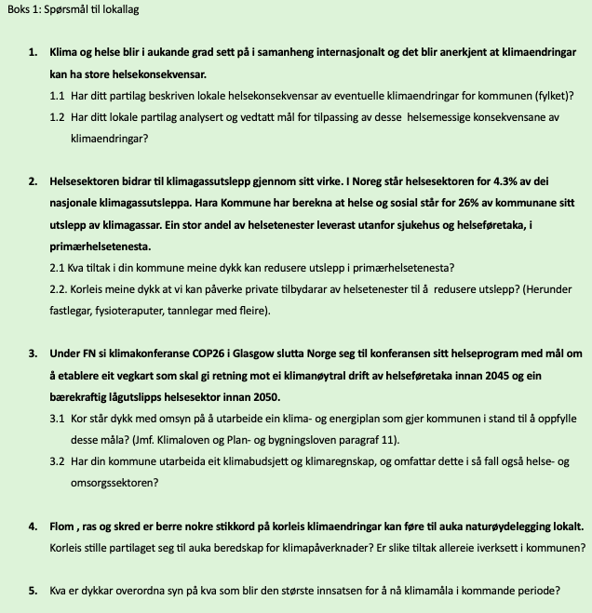

Brevet ble sendt på e-post til 106 representanter for lokallagene (lokalpolitikere) i et utvalg kommuner og fylkeskommuner i siste halvdel av juni, med krav om svar innen to uker. I de store byene (Oslo, Stavanger, Trondheim og Bergen) ble samtlige eksisterende lokallag forespurt. En purring ble sendt ut til flere av lokalpolitikerne i første halvdel av august. Svarene i sin helhet kan finnes i dette Google-dokumentet.

Resultater

Hvem har svart oss?
Til sammen mottok formidlingsgruppen 18 svar fra lokalpolitikere. Det var god variasjon i geografisk og politisk representasjon blant dem som svarte.

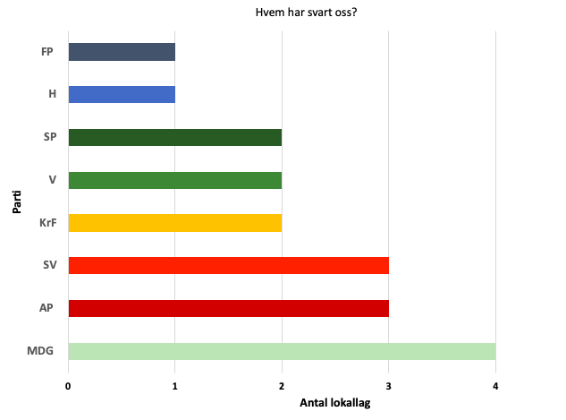
Graf 1: Fordeling av svar fra lokallag

Hovedtrekk
Mange av lokalpolitikerne omtaler selv klimaplanene i sin partipolitikk som “ambisiøse” eller “offensive”, og hvor det er satt av mye midler til klima- og miljøtiltak. Imidlertid er det flere lokalpolitikere som kun har svart på de mer generelle klima- og miljøspesifikke spørsmålene i brevet. Flere påpeker at det mangler et spesifikt fokus på klima og bærekraft i forbindelse med helse i partiprogrammene sine. Flere understreker dog at alle sektorer, inkludert helsesektoren, spiller en rolle i klimautfordringene, og også skal omfattes av klimaplaner.

1. Lokale helsekonsekvenser av klimaendringer

Som nevnt er det flere lokalpolitikere som påpeker at de mangler et spesifikt fokus på klima og bærekraft i forbindelse med helse i partiprogrammene sine. Dette gjenspeiler også responsen på om partiene har beskrevet lokale helsekonsekvenser av klimaendringer. Det eksisterer likevel noen unntak. Bergen MDG påpeker at de har beskrevet helsemessige konsekvenser av forurensning for folk som bor i områder der luftkvaliteten er spesielt dårlig, og at de på bakgrunn av dette jobber for å redusere biltrafikk, samt veistøv og forsøpling fra bilveier som påvirker luftkvaliteten. Oslo MDG opplyser om at deres program for 2023-2027 blant annet beskriver hvordan luft- og støyforurensing kan skape helseproblemer i tillegg til negative helseeffekter av miljøgifter.
Trondheim og Trøndelag MDG trekker frem at klimaendringer i første rekke vil medføre mer voldsomt vind- og nedbørsmønster lokalt, noe som på samfunnsnivå vil kunne forstyrre alle former for helsetjenester og negativt påvirke alle forsyningskjeder. De påpeker at dette i sin tur vil kunne medføre tap av psykisk helse i befolkningen, og drar frem økende bekymring for fremtiden i forbindelse med klimaendringer som et økende problem for lokalbefolkningen. Videre trekker de frem den skadelige helsekonsekvensen av plastforurensing lokalt hvor mikroplast som går inn i næringskjeden også opptas i mennesker.
Oslo Krf påpeker også noen lokale helsekonsekvenser av klimaendringer i Oslo. De trekker frem fare for liv ved ekstremvær, eksemplisifert ved ekstremtørke hvor det kan bli fare for overoppheting og i verste fall dødsfall; ekstremregn hvor Oslobeboere kan bli satt i potensielt livstruende situasjoner; og svekket matsikkerhet som følge av dårlige avlinger.
Arendal SV beskriver også lokale helsekonsekvenser av klimaendringer og setter det i sammenheng med vår plikt til å ta imot økte flyktningstrømmer grunnet klimaendringer. De peker på at vi må ruste opp helsetjenestene og må styrke kompetansen på migrasjonshelse med helsepersonell, som helsesykepleiere og fastleger, som har god kompetanse da helse forebygges og behandles ulikt i ulike kulturer. De trekker videre frem at Norge er et lite land og viktigheten av at vi er åpne for at ikke alle gjør som vårt helsevesen eller er vant med hvordan vi håndterer fysisk og psykisk helse.

2. Helsesektoren sine virkninger på klima- og naturkrisen, og tiltak for å begrense dette

Selv om det overordnet mangler et fokus på klima i relasjon til helse i svarene vi har mottatt, er det flere lokalpolitikere som beskriver helsespesifikke tiltak for å begrense klima- og naturkrisen.

Helsespesifikke tiltak som er nevnt omfatter:
- Bruk av fornybare energikilder (Stavanger Ap, Arendal Sp, Trøndelag Venstre)
- Energieffektivisering i helsebygg (Stavanger Ap, Voss SV, Bergen SV, Bergen MDG, Trondheim MDG, Oslo Ap)
- Nye sykehusbygg skal være null- eller plussutslipp (Oslo AP)
- Stille klimakrav til ombygg og nybygg, også innen det private (Oslo H)
- Optimaliserer transport og legge om til nullutslippskjøretøy (Voss SV, Bergen SV, Bergen MDG, Trondheim MDG, Trondheim Ap, Oslo Ap, Arendal SP, Arendal SV, Oslo H)
- Redusere matsvinn (Bergen MDG, Arendal SV)
- Redusere kjøttforbruket (Oslo, MDG, Bergen MDG, Trondheim AP)
- Vektlegge klimahensyn i kommunale innkjøp (Alver KrF, Trondheim AP, Oslo KrF, Arendal SV, Oslo H)
- Optimalisere avfallshåndtering og gjenvinning (Bergen MDG, Trondheim MDG, Trøndelag MDG Trondheim Ap, Oslo Ap, Oslo Krf, Oslo H)
- Konkrete målbare poster i klimaregnskapet (Arendal Sp)
- Fornuftig bruk av medisinsk forbruksmateriell og engangsutstyr (Oslo Ap, Arendal SP, Trondheim MDG
- Forebygge overutredning, overdiagnostikk og overbehandling (Oslo Ap)
- Velferdsteknologi og digitale tilsyn (Oslo Ap)
- Ta hensyn til ulike legemidlers klimaavtrykk (Oslo AP)
- Vektlegge klimahensyn i avtaler, innkjøp og dialog med det private (Voss SV)
- Legge helsetjenester til kollektivknutepunkt (Bergen SV, Trøndelag Venstre)
- Bærekraftige materialvalg innenfor helsebygg (Trøndelag Venstre)
- Begrense utbygging i forbindelse med nye OUS (Oslo SP)
- Miljøsertifisering innenfor helse (Oslo AP)
- Øke kompetansen om klimapåvirkning blant helsepersonell (Oslo AP)
- Få bukt med luftforurensning (Stavanger Ap, Bergen SV, Bergen MDG, Oslo MDG)
- Jobbe for å redusere kommunen indirekte utslipp da det meste av kommunens forbruk telles ikke med på de lokale utslippstatistikkene, fordi de oppstår gjennom produksjon og frakt, utenfor byen. (Oslo MDG)
- Halvere tall på kommunale flyreiser (Oslo MDG)
- Sørge for at alle kommunale arbeidsplasser er sykkelvennlige (Oslo MDG)

Av svarene mottatt er det Oslo Arbeiderparti som har det mest omfattende fokuset på helsespesifikke tiltak for å begrense klima- og naturkrisen. De trekker frem 11 punkter beskrevet i boks 2.
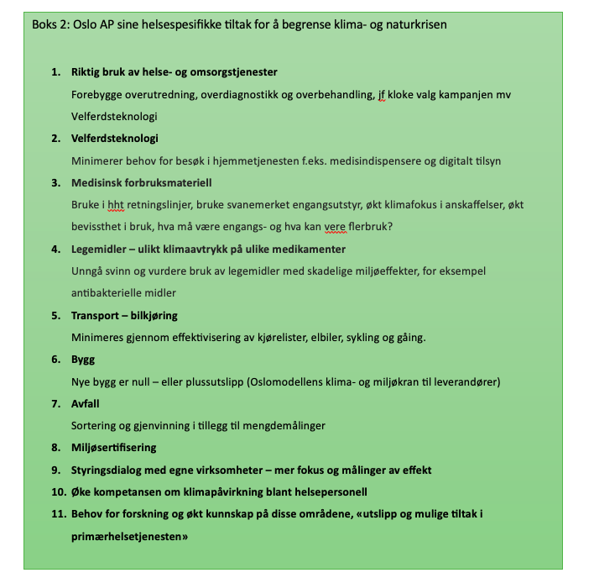

3. Klimabudsjett og klimaregnskap i kommunene som også omfatter helse

I svarene som er kommet inn har de fleste store kommuner (Bergen, Stavanger, Oslo og Trondheim) vedtatte klimabudsjett og klimaregnskap som er støttet av alle partiene som har svart. Mindre kommuner som Arendal og Voss svarer at de er på god vei til å etablere klimabudsjett og -regnskap, men at helse foreløpig har fått lite fokus i dette arbeidet.
I kommunene med vedtatte klimabudsjett nevnes helse- og omsorgssektoren som en del av mange enheter, men ingen nevner spesifikt hvilke mål og tall som inngår i helsesektoren. Bergen MDG opplyser at kommunen i 2015 utarbeidet en oversikt over utslipp per sektor, der helse- og sosialsektoren hadde det høyeste klimafotavtrykket (29%). Oslo MDG påpeker også at de var tidlig ute og allerede i 2017 utarbeidet et eget klimabudsjett for Oslo. De understreker at klimabudsjettet sammen med klimaregnskapet er en viktig del av hvordan Oslo i dag jobber med å redusere utslipp og å tilpasse seg klimaendringene.

4. Beredskap hva angår naturødeleggelser

Her er det kommet inn varierende besvarelser. Alle beskriver et behov for økt fokus på flom, ras og skred, og for å jobbe for bedre beredskap på disse områdene. Flere sier de har iverksatt tiltak og har utarbeidet egne beredskapsplaner, men ikke nødvendigvis rettet spesifikt mot klimaendringer. Oslo MDG skiller seg ut med å peke på at de var den første kommunen i Norge med en egen klimatilpasningsstrategi og at de i 2020 ble kåret til landets beste kommune på klimatilpasning. De understreker videre at selv om de har kommet langt med klimatilpasning i Oslo, er de langt fra mål. Av videre tiltak ønsker de blant annet å etablere et eget fond på hundre millioner kroner for klimatilpasning rettet mot det private. Dette for at folk og næringsliv kan søke om penger til etablering av tiltak, eksempelvis grønne tak og erstatning av grå asfalt med grønne områder for å ta unna overvann. De vil også verne grøntområder, modernisere byens avløpsledninger og fortsette å åpne enda flere elver og bekker, i tillegg til å plante flere trær.

Voss SV nevner at de har en egen beredskapsplan som også inneholder klimatilpasning, uten å være mer spesifikk. Stavanger Ap og Oslo Krf viser til en klimaplan hvor det jobbes med å sørge for god beredskap blant annet ved håndtering av overvann. Bergen kommune har en egen beredskapsplan, og SV og MDG er opptatt av å redusere flomfaren ved å beskytte våtmark og myr mot nedbygging, gjenåpne naturlige vannveier, og fokusere på vegetasjonsområder og grønne lunger. Trondheim MDG henviser til en beredskapsplan og nevner at denne også ser på flom, ras og skred. Trondheim AP nevner en plan som heter klimatilpasninger.

Trøndelag MDG er mer ambisiøse og sier de ønsker en storstilt satsing på lokalt beredskap i Trøndelag, og har utarbeidet et eget kapittel som gir en detaljert beskrivelse. Partiet satser på økt samfunnsberedskap i et fylke som er et av Norges største jordbruksfylker. Her nevnes blant annet behov for flere kornlagre, bedre beredskap ved store skogbranner, lokale lagre av mat og medisin, utbedring av tilfluktsrom, styrke forsvaret, styrke sivilforsvaret m.m.

I Oslo har SP svart at de har offensive planer for beredskap og at dette inkluderer konsekvenser av klimapåvirkning. Her nevnes blant annet tiltak for overvann, mer grøntarealer, styrke nødetater, samhandling med sivilforsvaret m.m. Oslo AP henviser til en strategi for klimatilpasning. Mer konkret nevnes arbeid med å etablere små grønne områder og planting av trær. Det fremste området er åpne bekkedrag. Oslo Krf sier også at beredskap er viktig. De vil sikre innbyggerne trygge nærmiljø ved å prioritere infrastruktur tiltak som gir matsikkerhet, rent og nok vann og trygghet uansett værforhold. Oslo Venstre påpeker at i tiden fremover er det viktig å bedre overvannshåndteringen i Oslo. Ifølge dem er det mange måter å gjøre dette på, som å verne og bygge ut mer natur og gjenåpne flere elver og bekker. Imidlertid nevner de ikke en konkret beredskapsplan. Oslo Høyre påpeker at det er viktig å gjennomføre helhetlig risiko og sårbarhetsananlyse for å avdekke hva de forventede klimaendringene vil bety for kommunen fremover, særlig når det gjelder flom, regn, ras og skred.

5. Veien fremover og hva som blir den største innsatsen for å nå klimamålene i kommende periode

Trøndelag MDG ønsker økt satsing: “Det mangler en kriseforståelse når det gjelder klima- og naturkrisen blant de styrende politiske partiene og i forvaltningen, både nasjonalt, i fylkene og i kommunene. Det må lages konkrete planer for klimakutt i alle sektorer ved hjelp av klimabudsjett og regnskap, der man behandler disse målene på samme måte som ved økonomiske budsjetter. Og disse tallene skal presenteres samtidig som det økonomiske budsjettet og med samme tyngde.”

Oslo MDG presenterer det mest ambisiøse klimamålet. De ønsker å gjøre Oslo til verdens første klimapositive hovedstad, og nå målet om å kutte 95% av Oslo kommunes utslipp innen 2030. Forøvrig gir besvarelsene inntrykk av at de fleste lokallagene vil satse på ulike klimatiltak framover. Svært få av de foreslåtte tiltakene er spesifikt relatert til helsesektoren.

- Øvrige konkrete klimakutt med tidsfrist. Voss SV: mål om utslippskutt på 69% innen 2030. Bergen SV: fossilfri by innen 2030 og nullutslippsby innen 2040, samt redusere biltrafikken med 40% innen 2030. Oslo KrF: 50% av alle tak innenfor ring 2 skal bli grønne eller med solceller innen 2030. Oslo Venstre: all transport utslippsfri samt redusere biltrafikken med ⅓ innen 2030.
- Transport: Redusert biltrafikk og økt kollektivtransport, gang og sykkelveier, nullutslipps privatbiler og -tungtransport (Alver Krf, Bergen SV, Trøndelag Venstre, Trondheim MDG, Trondheim AP, Oslo SP, Oslo Venstre)
- CO2-fangst og -lagring ønskes til større enkeltutslipp som fjernvarme-industri og avfallsforbrenningsanlegg (Trondheim AP, Trøndelag Venstre, Oslo SP, Oslo AP)
- Vern av og restaurering av natur (Voss SV, Trondheim AP, Oslo Venstre, Oslo Høyre)
- Enøk-tiltak og intensiver (SV Bergen, Oslo Sp, Oslo KrF)
- Avvikle cruisetrafikken (SV Bergen)
- Slutte å lete etter ny olje (MDG Bergen)
- Sirkulær økonomi (Trøndelag Venstre, Oslo Høyre)

Dokumenter som gir veiledning til kommunenes arbeid med klimagassreduksjon og klimatilpasning i helsesektoren
I boks 3 og boks 4 nedenfor gjengis noen hovedtrekk fra Helsedirektoratets (3) og Folkehelseinstituttets (4) rapporter. I boks 5 oppsummeres noen hovedtrekk fra ROS-arbeid (risiko og sårbarhetsanalyser) i helsesektoren som kommunene må ta hensyn til (4).

Klimagassutslipp
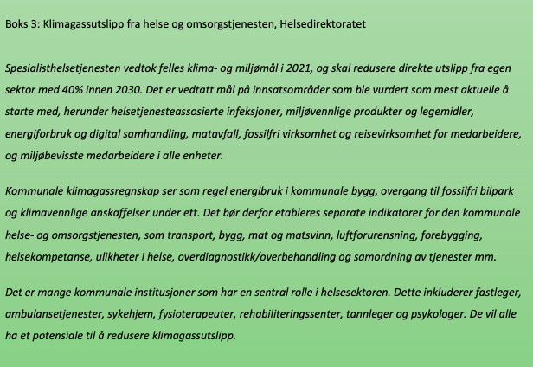

Klimatilpasning

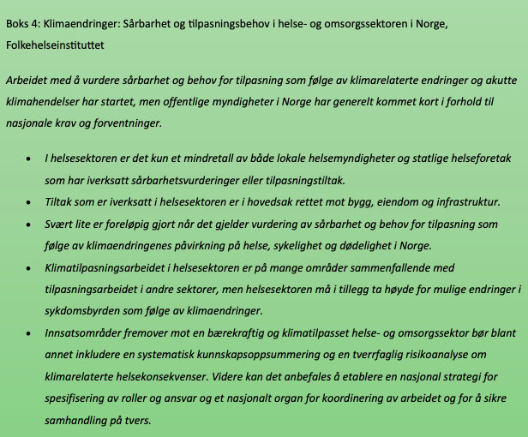

Hvordan alvorlige klimahendelser kan påvirke leveransen av helsetjenester
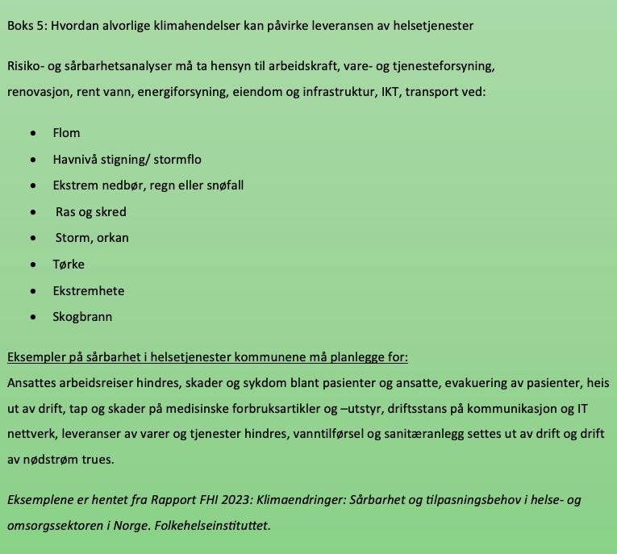

Konklusjon
Svar fra lokalpolitikere gir inntrykk av at mange lokallag ikke har klimaspesifikke tiltak i sine helsepolitiske programmer, men at mange vil satse på ulike klimatiltak framover. Det er sannsynlig at det er et stort ubrukt potensial for reduserte klimagassutslipp i helse- og omsorgssektoren og i primærhelsetjenesten. Det er viktig at politikere har kunnskap om og følger opp dette. Ifølge Helsedirektoratet har kommuner og fylkeskommuner uttrykt ønske om å identifisere separate måleindikatorer for klimagassregnskap for kommunens tjenester - herunder helse- og omsorgstjenestene. Folkehelseinstituttet påpeker at lokale helse- og omsorgstjenester sin evne til, og muligheter for, gjennomføring av beredskaps-/klimatilpasningstiltak bør styrkes, og at det bør vurderes muligheter for øremerking av ressurser for gjennomføring av tiltak. Erfaringer fra den seneste tids ekstremvær på Østlandet har aktualisert disse problemstillingene.

Kilder
- Klimaregnskap for Hamar Kommune. Tilgjengelig fra: https://www.hamar.kommune.no/getfile.php/136972-1645606455/Hamar%20kommune/Kategorier/By%2C%20miljø%20og%20næring/KlimaregnskapHamar.pdf
- Norge Lanserer Klimaforpliktelser på helsefeltet. Regjeringen. Tilgjengelig fra: https://www.regjeringen.no/no/aktuelt/norge-lanserer-klimaforpliktelser-pa-helsefeltet/id2885909/
- Klimagassutslipp fra helse- og omsorgssektoren. Helsedirektoratet. Tilgjengelig fra: https://www.helsedirektoratet.no/rapporter/klimagassutslipp-fra-helse-og-omsorgssektoren
- Klimaendringer: Sårbarhet og tilpasningsbehov i helse- og omsorgssektoren i Norge. Folkehelseinstituttet. Tilgjengelig fra: https://www.fhi.no/publ/2023/klimaendringer---sarbarhet-og-tilpasningsbehov-i-helse--og-omsorgssektoren-/
- På vei mot et klimavennlig helsevesen. Tidsskriftet for Den norsk legeforening. Tilgjengelig fra: https://tidsskriftet.no/2023/08/pa-vei-mot-et-klimavennlig-helsevesen

